Uchwała Nr LXI/1754/2005
Rady miasta stołecznego Warszawy
z dnia 28 października 2005 roku
w sprawie zatwierdzenia zmiany statutu Samodzielnego Zespołu Publicznych Zakładów Lecznictwa Otwartego Warszawa – Ochota z siedzibą w Warszawie
Na podstawie art. 39 ust. 2 i 3 ustawy z dnia 30 sierpnia 1991 r. o zakładach opieki zdrowotnej (Dz. U. Nr 91, poz. 408 ze zm.) - Rada m.st. Warszawy uchwala, co następuje:
§ 1
- Zatwierdza się zmiany w statucie Samodzielnego Zespołu Publicznych Zakładów Lecznictwa Otwartego Warszawa – Ochota z siedzibą w Warszawie, uchwalone uchwałą nr 20 Rady Społecznej Samodzielnego Zespołu Publicznych Zakładów Lecznictwa Otwartego Warszawa – Ochota z siedzibą w Warszawie z dnia 1 czerwca 2005 r. w sprawie zmiany statutu Samodzielnego Zespołu Publicznych Zakładów Lecznictwa Otwartego Warszawa – Ochota.
- Uchwała Rady Społecznej Samodzielnego Zespołu Publicznych Zakładów Lecznictwa Otwartego Warszawa – Ochota, o której mowa w ust. 1, stanowi załącznik do niniejszej uchwały.
§ 2
Wykonanie uchwały powierza się Prezydentowi m. st. Warszawy.
§ 3
Uchwała wymaga ogłoszenia w Dzienniku Urzędowym Województwa Mazowieckiego i wchodzi w życie po upływie 14 dni od dnia ogłoszenia.

Wiceprzewodniczący
Rady m.st. Warszawy

Mirosław Sztyber

Załącznik
do uchwały Nr LXI/1754/2005
Rady m.st. Warszawy
z dnia 28 października 2005 r.
UCHWAŁA NR 20
Rady Społecznej
Samodzielnego Zespołu Publicznych Zakładów Lecznictwa Otwartego
Warszawa-Ochota
z dnia 1 czerwca 2005 r.

w sprawie zmiany statutu
Samodzielnego Zespołu Publicznych Zakładów Lecznictwa Otwartego Warszawa-Ochota

Na podstawie art. 39 ust. 2 i 3 ustawy z dnia 30 sierpnia 1991 roku o zakładach opieki zdrowotnej (Dz. U. Nr 91, poz. 48 z późn. zm.) Rada Społeczna uchwala, co następuje:
§ 1
Zmienia się statut Samodzielnego Zespołu Publicznych Zakładów Lecznictwa Otwartego Warszawa-Ochota w ten sposób, że uchwala się jego nową treść w brzmieniu określonym w załączniku do uchwały.
§ 2
Traci moc uchwała Nr 9 Rady Społecznej Samodzielnego Zespołu Publicznych Zakładów Lecznictwa Otwartego Warszawa-Ochota z dnia 17 listopada 2004 roku.
§ 3
Uchwała wchodzi w życie z dniem podjęcia.

Przewodnicząca Rady Społecznej
( — )

Jolanta Zajdel-Dąbrowska
Załącznik
do uchwały Nr 20

Rady Społecznej
Samodzielnego Zespołu
Publicznych Zakładów Lecznictwa Otwartego
Warszawa-Ochota
z dnia 1 czerwca 2005 r.

STATUT

Samodzielnego Zespołu
Publicznych Zakładów
Lecznictwa Otwartego

WARSZAWA – OCHOTA

WARSZAWA

2005 rok

Rozdział I

Postanowienia ogólne

§ 1

- Samodzielny Zespół Publicznych Zakładów Lecznictwa Otwartego Warszawa-Ochota, zwany dalej „Zespołem”, jest prowadzony w formie samodzielnego publicznego zakładu opieki zdrowotnej.
- Zespół może używać nazwy skróconej „SZPZLO Warszawa-Ochota”.
- Funkcję podmiotu, który utworzył Zespół, od dnia 27 października 2002 r. sprawuje m.st. Warszawa.
- Zespół posiada osobowość prawną.
- Zespół działa na podstawie:
1) ustawy z dnia 30 sierpnia 1991 r. o zakładach opieki zdrowotnej (Dz. U. Nr 91, poz. 408 z późn. zmianami), zwanej dalej „ustawą”,
2) innych przepisów prawa oraz niniejszego statutu.
- Zespół posługuje się znakiem graficznym, którego wzór określa załącznik Nr 1 do niniejszego statutu.
- Zespół został zarejestrowany w Krajowym Rejestrze Sądowym pod numerem KRS 0000188485.

Rozdział II

Cele, zadania i zakres udzielanych świadczeń zdrowotnych

§ 2

Głównym celem funkcjonowania Zespołu jest udzielanie świadczeń zdrowotnych i promocja zdrowia.

§ 3

- Zadaniem Zespołu jest organizowanie i udzielanie świadczeń zdrowotnych służących zachowaniu, ratowaniu, przywracaniu i poprawie zdrowia oraz inne działania medyczne wynikające z procesu leczenia lub przepisów odrębnych, regulujących zasady
ich wykonywania.
- Zespół udziela świadczeń zdrowotnych w zakresie:
1) podstawowej opieki zdrowotnej dla dorosłych i dzieci,
2) ambulatoryjnej opieki specjalistycznej z zakresu:
- chirurgii ogólnej,
- dermatologii i wenerologii,
- diabetologii,
- endokrynologii,
- rehabilitacji i fizykoterapii,
- audiologii i foniatrii,
- ginekologii i położnictwa,
- kardiologii,
- otolaryngologii dla dorosłych i dzieci,
- medycyny pracy,
- neurologii dla dorosłych i dzieci,
- ortopedii dla dorosłych i dzieci,
- psychiatrii i psychologii dla dorosłych i dzieci,
- alergologii dla dorosłych i dzieci,
- onkologii,
- chirurgii onkologicznej,
- chirurgii naczyniowej,
- geriatrii,
- chorób płuc,
- reumatologii,
- chirurgii szczękowej,
- stomatologii zachowawczej,
- stomatologii dziecięcej,
- protetyki stomatologicznej,
- ortodoncji,
- urologii,
- nefrologii,
- okulistyki dla dorosłych i dzieci,
3) świadczeń specjalistycznych dla kobiet i mężczyzn w okresie menopauzy i andropauzy,
4) świadczeń dla dzieci i młodzieży udzielanych w środowisku nauczania i wychowania,
5) pomocy doraźnej ograniczonej do nagłych zachorowań, wypadków i urazów zagrażających życiu,
6) szczepień obowiązkowych i zalecanych,
7) świadczeń pielęgnacyjno-opiekuńczych,
8) zapewnienia długoterminowej opieki zdrowotnej nad pacjentami niewymagającymi hospitalizacji,
9) opieki paliatywno-hospicyjnej w domu pacjenta,
10) innych nie wymienionych świadczeń, będących w związku z wyżej wymienionymi.
- Zespół może prowadzić działania edukacyjne i szkoleniowe z zakresu profilaktyki
i promocji zdrowia.
- Zespół może prowadzić działania z zakresu leczenia uzależnień i współuzależnień
od substancji zmieniających świadomość, w szczególności związanych z:
1) alkoholem,
2) substancjami psychoaktywnymi.
- Zespół może uczestniczyć w przygotowaniu osób do wykonywania zawodu medycznego
i kształceniu osób wykonujących zawód medyczny na zasadach określonych w odrębnych przepisach.
- Zespół udziela świadczeń zdrowotnych bezpłatnie, za częściową odpłatnością lub odpłatnie na zasadach określonych w ustawie, w przepisach odrębnych lub w umowie cywilnoprawnej.
- Zespół może prowadzić działalność gospodarczą w zakresie:
1) prowadzenia aptek ogólnodostępnych ,
2) szkoleń,
3) wynajmu lub wydzierżawienia mienia Zespołu albo w powierzonym zakresie mienia m.st. Warszawy,
4) przewozu osób albo materiałów biologicznych i materiałów wykorzystywanych do udzielania świadczeń zdrowotnych wymagających specjalnych warunków transportu.
§ 4

Zakres udzielanych przez Zespół świadczeń zdrowotnych obejmuje:
1) badania i porady lekarskie,
2) leczenie,
3) badania i terapię psychologiczną,
4) rehabilitację leczniczą,
5) opiekę nad kobietą ciężarną i jej płodem, oraz nad noworodkiem,
6) opiekę nad zdrowym i chorym dzieckiem,
7) badania diagnostyczne, w tym analitykę medyczną,
8) pielęgnację chorych,
9) pielęgnację niepełnosprawnych i opiekę nad nimi,
10) opiekę paliatywną-hospicyjną,
11) orzekanie i opiniowanie o stanie zdrowia,
12) zapobieganie powstawaniu urazów i chorób poprzez działania profilaktyczne oraz szczepienia ochronne.

Rozdział III

Siedziba i obszar działania

§ 5

- Siedzibą Zespołu jest m.st. Warszawa, ul. Szczęśliwicka 36.
- Obszarem działania Zespołu jest cały kraj.

Rozdział IV

Struktura organizacyjna

§ 6

- W skład Zespołu wchodzą:
1) jednostki i komórki organizacyjne działalności podstawowej,
2) jednostki i komórki organizacyjne działalności administracyjnej, ekonomicznej, organizacyjnej, marketingowej, technicznej i inne.
- Wykaz jednostek, o których mowa w ust. 1 pkt 1, określa załącznik Nr 2 do niniejszego statutu.
- Szczegółową strukturę organizacyjną jednostek i komórek, o których mowa w ust. 1 oraz zakres ich działań ustala Dyrektor w regulaminie organizacyjnym.
- Organizację i porządek procesu udzielania świadczeń zdrowotnych w Zespole określa Dyrektor w regulaminie porządkowym, zatwierdzanym przez Radę Społeczną.
- Dyrektor może tworzyć, przekształcać i likwidować komórki organizacyjne Zespołu,
o ile nie spowoduje to ograniczeń w dostępności, warunkach udzielania i jakości świadczeń zdrowotnych, a także nie spowoduje naruszenia kompetencji m.st. Warszawy.

Rozdział V

Nadzór nad Zespołem

§ 7
Nadzór nad działalnością Zespołu w zakresie uregulowanym ustawą sprawuje
Prezydent m.st. Warszawy.

Rozdział VI

Organy Zespołu

§ 8
- Organem zarządzającym i kierującym pracą Zespołu oraz odpowiedzialnym za jego działalność jest Dyrektor.
- Prezydent m.st. Warszawy nawiązuje z Dyrektorem stosunek pracy na podstawie powołania lub umowy o pracę albo zawiera z nim umowę cywilnoprawną.
- Dyrektor reprezentuje Zespół na zewnątrz.
- Dyrektor jest przełożonym pracowników Zespołu oraz dokonuje wobec nich czynności
z zakresu prawa pracy.
§ 9
- Rada Społeczna jest organem inicjującym i opiniodawczym m.st. Warszawy oraz organem doradczym Dyrektora.
- W skład Rady Społecznej wchodzą:
1) jako przewodniczący – Prezydent m.st. Warszawy lub osoba przez niego wyznaczona,
2) jako członkowie:
a) przedstawiciel wojewody,
b) przedstawiciele Rady m.st. Warszawy, w liczbie ustalonej przez Radę m.st. Warszawy.
- Kadencja Rady Społecznej trwa cztery lata. Rada Społeczna pełni swoje obowiązki
do czasu powołania nowego składu osobowego Rady Społecznej.
- Sposób zwoływania posiedzeń Rady Społecznej, tryb pracy i podejmowania uchwał określa regulamin Rady Społecznej uchwalony przez Radę Społeczną i zatwierdzony przez Radę m.st. Warszawy.
- Od uchwały Rady Społecznej Dyrektorowi przysługuje odwołanie do Rady
m.st. Warszawy.

Rozdział VII

Mienie Zespołu

§ 10

- Zespół gospodaruje samodzielnie przekazanymi w nieodpłatne użytkowanie nieruchomościami i majątkiem m.st. Warszawy oraz majątkiem własnym (otrzymanym
i zakupionym).
- Zbycie, wydzierżawienie lub wynajęcie majątku trwałego może być dokonane przez Zespół na zasadach określonych przez Radę m.st. Warszawy.
- Wniesienie majątku do spółek lub fundacji wymaga zgody Rady m.st. Warszawy.
- Dyrektor nie może zawierać umów, ani w inny sposób dysponować mieniem
m.st. Warszawy i Zespołu, jeżeli mogłoby to spowodować ograniczenie w wykonywaniu świadczeń zdrowotnych objętych umowami z Narodowym Funduszem Zdrowia
lub pogorszenie warunków wykonywania tych świadczeń.

Rozdział VIII

Gospodarka finansowa

§ 11

Zespół pokrywa z posiadanych środków i uzyskiwanych przychodów koszty działalności
i zobowiązań.
§ 12
- Podstawą gospodarki Zespołu jest roczny plan finansowy ustalony przez Dyrektora.
- Zespół może uzyskiwać środki finansowe:
1) z odpłatnych świadczeń zdrowotnych udzielanych na podstawie umów cywilnoprawnych, chyba że przepisy odrębne stanowią inaczej,
2) na realizację zadań i programów zdrowotnych,
3) z wydzielonej działalności gospodarczej,
4) z darowizn, zapisów, spadków oraz ofiarności publicznej, także pochodzenia zagranicznego z zastrzeżeniem ograniczeń określonych w ustawie,
5) z dotacji budżetowych,
6) z innych źródeł.
- Zespół decyduje samodzielnie o podziale zysku.
- Roczne sprawozdanie finansowe Zespołu jest zatwierdzane przez Prezydenta m.st. Warszawy na zasadach określonych w odrębnych przepisach.
- Zespół ubezpiecza przekazane w nieodpłatne użytkowanie nieruchomości i majątek m.st. Warszawy oraz majątek własny (otrzymany i zakupiony).
- Zespół ubezpiecza się od odpowiedzialności cywilnej związanej z realizowanymi świadczeniami zdrowotnymi lub prowadzeniem innej działalności statutowej.

Rozdział IX

Postanowienia końcowe

§ 13

- W sprawach nieuregulowanych w niniejszym statucie stosuje się przepisy ustawy
o zakładach opieki zdrowotnej oraz przepisy wydane na jej podstawie.
- Statut uchwala Rada Społeczna i przedkłada do zatwierdzenia Radzie m.st. Warszawy.
- Przepisy ust. 2 stosuje się odpowiednio przy dokonywaniu zmian w statucie.

Załącznik Nr 1 do Statutu

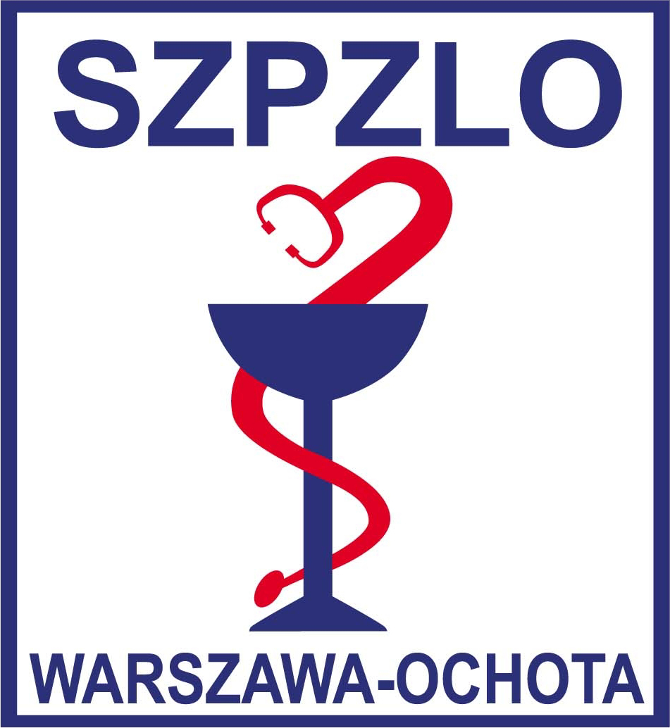

Załącznik Nr 2 do Statutu

WYKAZ JEDNOSTEK ORGANIZACYJNYCH ZAKŁADU

Lp | Nazwa jednostki organizacyjnej | Pełny adres | Kody resortowe  jednostki organizacyjnej  Część V Część VI
1 | Przychodnia Rejonowo-Specjalistyczna | 02-353 Warszawa, ul. Szczęśliwicka 36 | 01 2
2 | Przychodnia Rejonowo-Specjalistyczna | 02-377 Warszawa, ul. Skarżyńskiego 1 | 02 2
3 | Przychodnia Rejonowo-Specjalistyczna | 02-495 Warszawa, ul. Sosnkowskiego 18 | 03 2
4 | Przychodnia Rejonowa | 02-316 Warszawa, ul. Kaliska 24 | 04 2
5 | Przychodnia Rejonowo-Specjalistyczna | 02-110 Warszawa, ul. Sanocka 6 | 05 2
6 | Przychodnia Rejonowa | 02-129 Warszawa, ul. Jankowska 2 | 06 2
7 | Przychodnia Rejonowa | 02-495 Warszawa, ul. Wojciechowskiego 58 | 07 2
8 | Przychodnia Rejonowa | 02-495 Warszawa, ul. Kadłubka 18 | 08 2
9 | Przychodnia dla Dzieci | 02-379 Warszawa, ul. Białobrzeska 11 | 09 2
10 | Przychodnia Zdrowia Psychicznego | 02-106 Warszawa, ul. Pawińskiego 2 | 10 2
11 | Ośrodek Zdrowia | 05-090 Raszyn, ul. Szkolna 2 | 11 2
12 | Zakład Rehabilitacji i Fizykoterapii | 02-495 Warszawa, ul. 1 Maja 13 | 12 6
13 | Przychodnia Stomatologii dla Dzieci i Młodzieży | 02-379 Warszawa, ul. Białobrzeska 26 | 13 2
14 | Zakład Opiekuńczo-Leczniczy w Domu Małego Dziecka | 02-018 Warszawa, ul. Nowogrodzka 75 | 14 1

